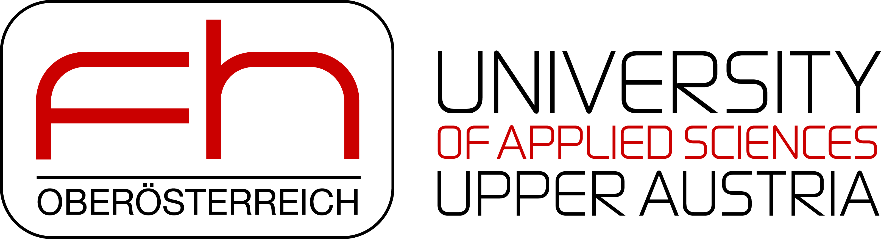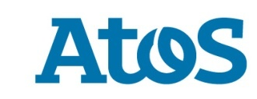 **Atos livre son nouveau simulateur quantique à l'une des plus prestigieuses universités autrichiennes**

Communiqué de presse

**Paris, le 2 juillet 2018 - Atos, leader international de la transformation digitale, annonce aujourd'hui un nouveau contrat avec l'Université des Sciences Appliquées de Haute-Autriche (FH Oberösterreich) pour la livraison de la dernière version de son simulateur *Atos Quantum Learning Machine* – le** [**simulateur quantique le plus performant au monde actuellement disponible sur**](https://atos.net/en/2017/press-release/general-press-releases_2017_07_04/atos-launches-highest-performing-quantum-simulator-world) **le marché – au campus de Hagenberg.**

FH Oberösterreich est la première université autrichienne à utiliser un simulateur *Atos Quantum Learning Machine*. Celui-ci aidera les professeurs et les chercheurs du département des systèmes d'information sécurisés à analyser et à développer de nouveaux algorithmes nécessaires à l'amélioration des processus cryptographiques.

Le simulateur *Atos Quantum Learning Machine* est conçu par Atos dans le cadre de son programme « Atos Quantum », [le premier grand programme industriel d’informatique quantique en Europe](https://atos.net/fr/2016/communiques-de-presse_2016_11_06/atos-lance-atos-quantum-premier-programme-industriel-dinformatique-quantique-en-europe). Il permet aux chercheurs d'exécuter les simulations quantiques directement dans le laboratoire universitaire, et de développer et valider leurs algorithmes dédiés aux futurs accélérateurs quantiques avec de véritables QPU (*Quantum Processor Units*).

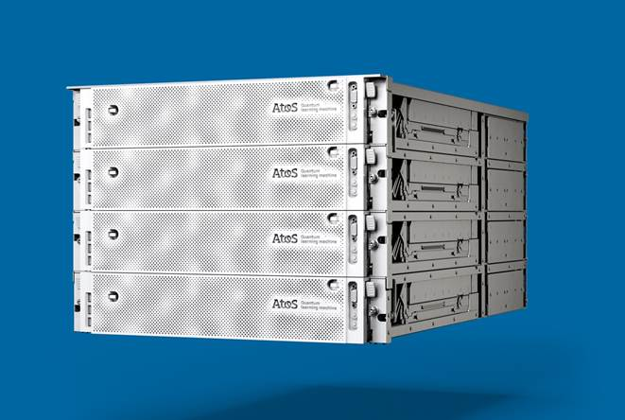Cette version améliorée de l’*Atos Quantum Learning Machine* est basée sur une nouvelle plateforme informatique qui apporte une puissance et des capacités de mémoire supérieures - et permet d’inclure des accélérateurs qui augmenteront encore davantage la puissance de calcul. Cette dernière version dispose désormais de capacités de modélisation accrues pour le hardware quantique, telle que la modélisation du « [bruit quantique](https://atos.net/fr/2018/communiques-de-presse/communiques-generaux_2018_04_09/atos-annonce-une-premiere-mondiale-en-informatique-quantique)» qui permet aux chercheurs d’offrir une simulation plus réaliste que jamais. **Cette étape majeure a été saluée par le Conseil Scientifique d’Atos Quantum comme une avancée cruciale dans le domaine de la recherche pour l’informatique quantique.** Le simulateur *Atos Quantum Learning Machine* est le premier système quantique industrialisé et prêt à l'emploi capable de simuler jusqu’à 41 bits quantiques (Qubits).

Le simulateur *Atos Quantum Learning Machine* est propulsé par un supercalculateur ultra compact associé à un langage de programmation universel basé sur la norme QASM (*Quantum Assembly Language*). Grâce à une infrastructure basée sur une mémoire intégrée, les capacités de simulation informatique peuvent être augmentées en fonction des besoins, et à tout moment.

Avec le soutien du simulateur *Quantum Learning Machine*, l'université renforcera sa position de leader européen en matière de sécurité de l'information – notamment les aspects de formation et de recherche – et offrira aux étudiants des enseignements innovants autour de l’ordinateur de demain.

« *Au cours des prochaines décennies, les ordinateurs quantiques seront en mesure de faire face à l'explosion des données générées par le Big Data et l'Internet des Objets. Nous assisterons à des avancées significatives et plus approfondies dans les domaines du Deep Learning et de l'intelligence artificielle »,* déclare **Pierre Barnabé, Directeur général des activités Big Data & Cybersécurité chez Atos**.

*« Le simulateur Atos Quantum Learning Machine peut nous aider à aborder des défis relatifs à la sécurité, et nous sommes ravis d'être l'une des premières universités en Europe à travailler avec cet outil »* confie **le professeur Robert Kolmhofer, responsable du département des systèmes d'information sécurisés de la FH Oberösterreich à Hagenberg***. « Le simulateur Atos Quantum Learning Machine nous offrira également un soutien crucial dans notre processus de formation en mettant à la disposition de nos étudiants un savoir-faire de pointe et en élevant la recherche consacrée aux applications au plus haut niveau. »*

***

**À propos d’Atos**

Atos est un leader international de la transformation digitale avec environ 100 000 collaborateurs dans 73 pays et un chiffre d’affaires annuel de l’ordre de 12 milliards d’euros. Numéro un européen du Big Data, de la Cybersécurité, des supercalculateurs et de l’environnement de travail connecté, le Groupe fournit des services Cloud, solutions d’infrastructure et gestion de données, applications et plateformes métiers, ainsi que des services transactionnels par l’intermédiaire de Worldline, le leader européen des services de paiement. Grâce à ses technologies de pointe et son expertise digitale & sectorielle, Atos accompagne la transformation digitale de ses clients dans les secteurs Défense, Finance, Santé, Industrie, Médias, Énergie & Utilities, Secteur Public, Distribution, Télécoms, et Transports. Partenaire informatique mondial des Jeux Olympiques et Paralympiques, le Groupe exerce ses activités sous les marques Atos, Atos Consulting, Atos Worldgrid, Bull, Canopy, Unify et Worldline. Atos SE (Societas Europea) est une entreprise cotée sur Euronext Paris et fait partie de l’indice CAC 40.

**Contact presse:**

Laura Fau | [laura.fau@atos.net](mailto:laura.fau@atos.net) | +33 6 73 64 04 18 | TWT[@laurajanefau](https://twitter.com/laurajanefau)

**À propos du département des systèmes d'information sécurisés de l'Université des Sciences Appliquées Haute-Autriche**

Le département des systèmes d'information sécurisés fait partie de l'École d'Informatique, Communication et Médias de Hagenberg, l'une des quatre facultés de l'Université des Sciences Appliquées Haute-Autriche, la plus grande institution d'enseignement supérieur de ce type en Autriche. Le département a été fondé en 2000. L'expertise acquise par le personnel au cours des 18 dernières années a assuré la réputation d'une formation haut de gamme et le département est devenu un partenaire de choix pour la recherche appliquée de pointe pour l'industrie comme pour le gouvernement. Le département dispose de trois programmes d'études accrédités à l'échelle internationale. Dans le domaine de la sécurité informatique, il existe des programmes à temps plein pour les masters et bachelors en systèmes d'information sécurisés et un master à temps partiel en gestion de la sécurité de l'information est également disponible. Plus de 1 600 étudiants sont actuellement formés sur le campus de Hagenberg, se spécialisant dans 20 programmes de bachelors and masters en informatique, communication et médias. À ce jour, plus de 5 300 étudiants ont obtenu leur diplôme. Les activités de recherche de l'université sont étroitement liées à la priorité mise sur l'enseignement des meilleures pratiques. Elle compte 11 groupes de recherche travaillant sur des projets dans trois domaines : les systèmes d'information et de communication, les technologies des médias et des connaissances et la technologie et les applications logicielles. Fondée en 1993 dans le cadre d'une nouvelle vague d'établissements d'enseignement supérieur axés sur la pratique, la faculté d'Hagenberg a acquis une réputation enviable en tant que centre de pointe pour l'enseignement et la recherche dans le secteur de l'informatique. Pour plus de détails, rendez-vous sur le site [www.fh-ooe.at/si](http://www.fh-ooe.at/si)

**Contacts sur le campus FH OÖ de Hagenberg :**

Martina Anzinger (Marketing & PR) | [martina.anzinger@fh-hagenberg.at](mailto:martina.anzinger@fh-hagenberg.at) | +43 50804 21550

Robert Kolmhofer (responsable du département des systèmes d'information sécurisés) |  [robert.kolmhofer@fh-hagenberg.at](mailto:robert.kolmhofer@fh-hagenberg.at)  | +43 50804 22510